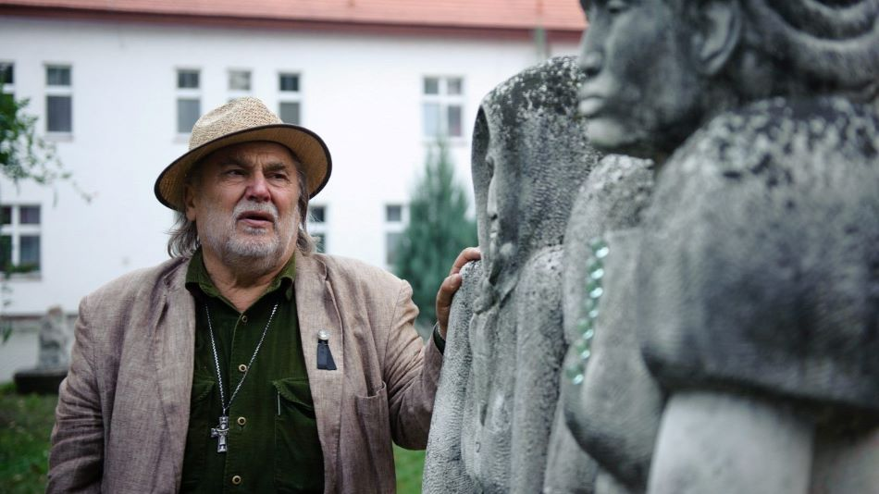
Szakonyi Károly

Búcsú Kő Páltól

Nagyszerű ember volt és nagyszerű művész. Sugárzott belőle az életszeretet, barátságban nem lehetett felül múlni.
Jött Hevesről télen kajla filckalapban, ködmönben, nyáron mintás nyakú vászoningben, szalmakalappal, kukoricaháncs szatyorban falusi kolbászt hozva ajándékba, hogy a pohár borhoz legyen mit falatozni. És ha jó volt a társaság, dalos kedve is felkelt, érces hangja betöltötte a szobát.
Vidámság töltötte be a műtermét is az Epreskertben, hogy főzhettek volna másként a hallgatói bográcsgulyást a tanszékvezető tanáruk vendégeinek meg maguknak, ha a professzor úr nem teremtett volna családias hangulatot, miközben tehetségesebbnél tehetségesebb szobrászokat nevelt bölcsességével és atyás szeretettével?
Ő maga Somogyi József tanítványa volt, 1963-tól már kiállított, 1978-tól pedig tanár lett, hogy azon az úton emelkedve 90-ben átvegye a tanszéket, mint docens, 91-től pedig már egyetemi tanár és három esztendeig rektorhelyettes legyen.
Felsorolhatatlan az a sok, remek alkotás, ami az évtizedek alatt kikerült a keze alól. A kezdeti pop-art faszobrok után a gyönyörűséges kisplasztikák, a köztéri alkotások, a történelmi emlékhelyeken emelt szobrai szerte az országban, közülük, amiket naponta láthatnak a Szabadság hídról jövők-menők: a Gellért-hegyi Sziklatemplom előtti Szent István lovas szobor immáron mind Rá emlékeztetnek.
A Nemzet Művésze rang nem csak kitüntetése, de jele is annak, hogy alkotásaival, művészeti szemléletével nemzeti kincseinket gyarapította, ahogy gazdagította művészeti életünket tanítványainak útra bocsátásával is. 2001-ben életmű-kiállítása volt Párizsban. Lujos – ahogy mi, barátai is neveztük, és ahogy mindig aláírta kalligrafikus, nagy betűivel írt leveleit, Lujos elment, elrabolta tőlünk a betegség. Utolsó telefonbeszélgetéseinken érezhető volt ereje fogyása, de a hang most is derűs volt, mert Lujos telve volt szeretettel.
Sok szép elismerést kapott, magas rangú díjakat, de alighanem a tehetséges tanítványaira volt a legbüszkébb, akik ott nőttek fel a szárnya alatt az Epreskert otthonos légkörében.
Megjelent: Kultúra.hu, 2020. 06.08.

